MITO: “LA DIOSA DEL AGUA Y EL UNICORNIO DE LUZ”.
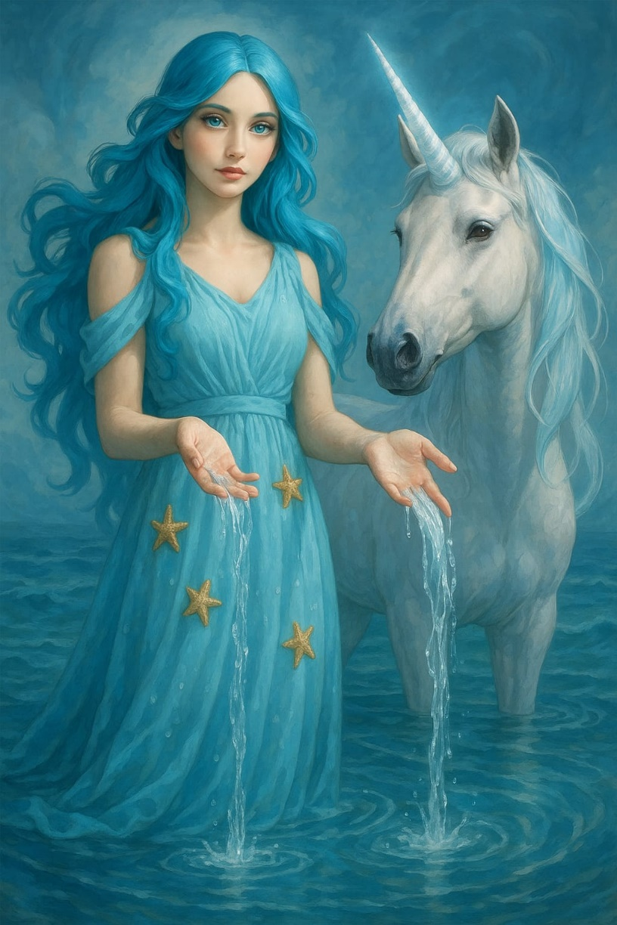

AUTORA: MARTINA ABALLAY.

AÑO: 2025 6º GRADO

“LA DIOSA DEL AGUA Y EL UNICORNIO DE LUZ”.
Lirena, la diosa del Agua, era de piel muy blanca coma la espuma, el cabello azul profundo y ojos turquesas que reflejaban la calma del mar.
Vestía un bello vestido decorado con estrellas de mar vivas, y de sus manos fluía agua mágica que sanaba y traía vida. Su poder mantenía el equilibrio del océano, las mareas, y el alma de todas las criaturas marinas.
Junto con ella vivía Narel, un unicornio nacido de una estrella que cayo al océano. Su cuerno era resplandeciente. Juntos protegían el Reino de Neralis, un lugar escondido donde la magia fluía libre entre corales y olas.
Pero todo cambio cuando el dios oscuro Thirak, refugiado en las profundidades, escapo con ejercito de sombras que robaban los recuerdos del agua. Las mareas se oscurecieron, los peces olvidaron nadar y la magia comenzó a desaparecer.
Thirak atrapo a Narel y amenazo con secar Neralis. Para salvarlo, Lirena sacrifico parte de su naturaleza, creando una ola eterna que encerró al enemigo en el fondo del mar, aunque también perdió gran parte de su magia.
Desde entonces, al atardecer, cuando el mar brilla turquesa, algunos afirman ver a Lirena danzando sobre olas, con Narel a su lado. Mientras ellos estén, la magia del agua vivirá.

